2021-2022 уч. г.
Задания школьного этапа
Всероссийской олимпиады школьников
по технологии
Номинация «Культура дома, дизайн и технологии»
7 класс
Теоретический тур
Время выполнения - 90 минут
Всего 25 баллов
За каждый правильный ответ участник конкурса получает 0.5-1 балл.
Творческое задание - 6 баллов

1. Выберите правильное определение для указанных свойств
1. гигроскопичность | а) образование складок, заминов при носке изделия
2. сминаемость | б) способность ткани удерживать тепло
3.осыпаемость | в) свойство ткани уменьшаться в размере
4. усадка | г) свойство ткани впитывать влагу
5. теплозащитность | д) выпадение нитей на срезах

2.Из какой зерновой культуры производят крупу «Геркулес»:
а) пшеница б) полба в) рис г) овес д) гречиха е) пшено
3. К технологическим свойствам тканей относятся:
а) прочность б) драпируемость в) раздвижка нитей в швах г) усадка д) осыпаемость
4.Разутюжить:
а) разложить припуски шва на две стороны и зафиксировать утюгом.
б) отогнуть припуски шва на одну сторону и зафиксировать их.
в) удалить замины на тканях и деталях изделия.
5.Ширина ткани - это
а) расстояние равное длине уточной нити
б) расстояние равное длине основной нити
в) расстояние от кромки до кромки
6.Каким швом обрабатывают низ изделия, рукавов, краев оборок и т.д.?
а) стачной шов б) накладной шов в) шов в подгибку с открытым или закрытым срезом
7.Какие ткани производят из волокон растительного происхождения?
а) шерстяные б) шелковые в) хлопчатобумажные г) льняные
8. Все волокна подразделяются на натуральные и
а) синтетические б) химические в) искусственные
9. К какому виду относится окантовочный шов?
а) соединительные швы б) краевые швы в) отделочные швы

10. Установите соответствие между условными обозначениями и правилами ухода за изделиями
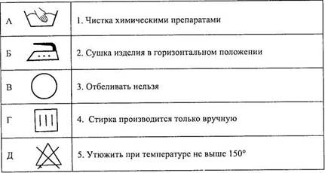
11. Какой метод построения чертежа плечевого изделия вы использовали при изготовлении изделия?
а) расчетно-графический б) муляжный в) макетирования
12. По какой формуле определяется ширина плечевого изделия?
а) Сш : 3 + 1,0 б) Оп : 2 + Поп в) СгII : 2 + Пг
13.Варка в небольшом количестве жидкости – это:
а) припускание б) пассерование в) бланширование г) тушение
14. Процесс изменения чертежа основы изделия в соответствии с выбранной моделью называется __________________________.
15. Внутренний мир дома, складывается из отдельных вещей, расположенных определённым образом и взаимосвязанных, называется _________________
16. Длинный желобок машинной иглы служит
а) для заправки верхней б) для предохранения верхней нити от перетирания
в) для образования петли
17. Пуговицы на ножке пришивают нитками:
а) в цвет ткани б) в цвет пуговиц в) любыми
18. Номер самой толстой машинной иглы:
а) 70 б) 90 в) 80 г) 110
19. Этикет – это
а) наука о здоровье человека
б) область науки, изучающая влияние пищи на организм человека
в) строго установленный порядок поведения

20. Творческое задание - 6 баллов
1. Внимательно прочитай описание модели фартука и рассмотри эскиз.
Фартук с отрезным нагрудником. Линии верха нагрудника, линии низа фартука придана V – образная форма.
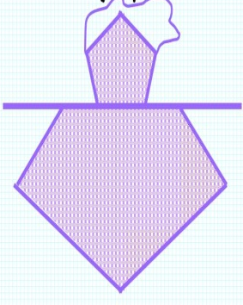
2. Выяви различия между базовой моделью фартука и заданной моделью. Нанеси изменения на чертеж цветным карандашом-4 балла
3. Нарисуй отделочные детали-2балла.

